## Физкультурный досуг для детей старшего дошкольного возраста

## на основе подвижных игр народов России

**«СУНДУЧОК ПОДВИЖНЫХ ИГР»**

*Дети входят в зал. На экране слайд «Наша Родина - Россия».*

***Ведущий.*** Нашу страну - Россия - населяют разные народы. Наше государство многонациональное. Ребята, какие народы, живущие в России, вы знаете? (*Ответы детей*). Молодцы, ребята. У каждого народа есть свои праздники, обычаи, традиции. А что больше всего любят делать дети? (*Ответы детей*). Конечно же, играть! У каждого народа есть свои народные подвижные игры, в которые играют дети.

Дарит нам игра веселье,

Поднимает настроенье.

Будем мы сейчас играть

И здоровье поправлять!

А поможет нам вот этот **сундучок**, который хранит много секретов (*ведущий обращает внимание детей на сундучо*к). Сундучок, ты крышку отвори и игру нам расскажи!

*На экране слайд «Республика Башкортостан».*

***Ведущий.*** Сундучок дарит нам красивый платок (*достаёт из сундучка платок с башкирским национальным узором*). У башкир очень необычные дома, не такие, как наши. Они очень удобные, потому что их всегда можно брать с собой, когда хочется переехать жить в другое место, и называются они - юрта. Есть у башкирских ребят народная подвижная игра «Юрта».

**Башкирская народная подвижная игра «Юрта».**

В игре участвуют четыре подгруппы детей, каждая из которых образует круг по углам площадки. В центре каждого круга стоит стул, на котором вешается платок с национальным узором. Взявшись за руки, все идут четырьмя кругами переменным шагом и поют:

Мы, весёлые ребята,

Соберёмся все в кружок.

Поиграем и попляшем,

И помчимся на лужок.

На мелодию без слов дети переменным шагом перемещаются в общий круг. По окончании музыки они быстро бегут к своим стульям, берут платок и натягивают его над головой в виде шатра (крыши), получается юрта.

*Правила игры.* С окончанием музыки надо быстро подбежать к своему стулу и образовать юрту. Выигрывает группа детей, первой построившая юрту.

*На экране следующий слайд «Татарстан».*

***Ведущий.*** Интересно, какую народную игру предложит нам сундучок? (*Вынимает из сундучка маску Серого Волка*). Во все времена, у всех народов все ребята хотели быть быстрыми и ловкими. Вот и татарская народная подвижная игра «Серый волк» помогает детям проявить эти качества.

**Татарская народная подвижная игра «Серый волк».**

Одного из играющих выбирают серым волком. Присев на корточки, серый волк прячется за чертой в одном конце площадки (в кустах или в густой траве). Остальные играющие находятся на противоположной стороне за чертой. По сигналу все идут в лес собирать грибы, ягоды. Навстречу им выходит ведущий и спрашивает (дети хором отвечают):

- Вы, друзья, куда спешите?

- В лес дремучий мы идём.

- Что вы делать там хотите?

- Там малины наберём.

- Вам зачем малина, дети?

- Мы варенье приготовим.

- Если волк в лесу вас встретит?

- Серый волк нас не догонит.

После этой переклички все подходят к тому месту, где прячется серый волк, и хором говорят:

Соберу я ягоды и сварю варенье,

Милой моей бабушке будет угощенье.

Здесь малины много, всю и не собрать,

А волков, медведей вовсе не видать!

После слов «не видать» серый волк встаёт, а дети быстро бегут за черту. Волк гонится за ними и старается кого-нибудь запятнать. Пленников он уводит в логово - туда, где прятался сам.

*Правила игры*. Изображающему серого волка нельзя выскакивать, а всем игрокам убегать раньше, чем будут произнесены слова «не видать». Ловить убегающих можно только до черты дома.

*На экране слайд «Северная Осетия».*

***Ведущий.*** Республика Северная Осетия Алания славится горами, покрытыми снежными шапками, бурными реками, лесами и полями. (*Достаёт из сундучка предметы*). Необычный предмет оказался в нашем сундучке - плоский камушек - бита и деревянный мячик. Приглашаю поиграть в осетинскую народную игру «Бита».

**Северо-осетинская народная подвижная игра «Бита».**

Бросая по очереди плоский камень (сланцевую пластинку диаметром 10 - 15 см), двое играющих стараются попасть им в шарик (деревянный или каменный).

Расстояние, которое пробежит шарик после удара камнем, измеряется ступнями ног. Победителем считается тот, у кого шарик откатится на большее расстояние.

*Правила игры*. Играющие бросают камень по очереди.

*Вариант.* В игре могут участвовать две команды. В этом случае игру ведут до определённого счёта. Каждый участник команды, бросая камнем в шарик, ведёт свой индивидуальный счёт. Потом суммируются результаты всех членов команды.

*Слайд «Крайний север».*

***Ведущий*** *вынимает из сундучка маску северного оленя.* Сундучок приготовил ещё одну интересную игру, в которую любят играть дети, живущие на Крайнем Севере. Называется подвижная игра «Важенка и оленята».

**Подвижная игра народов Севера «Важенка и оленята».**

На площадке нарисовано несколько кругов. В каждом из них находятся важенка и двое оленят. Волк сидит за сопкой (на другом конце площадки). На слова ведущего:

Бродит в тундре важенка,

С нею - оленята,

Объясняет каждому,

Всё, что непонятно...

Топают по лужам

Оленята малые,

Терпеливо слушая

Наставления мамины -

Играющие оленята свободно бегают по тундре, едят траву, пьют воду. На слова «Волк идёт!» оленята и важенки убегают в свои домики (круги). Пойманного оленёнка волк уводит с собой.

*Правила иры.* Движения выполнять в соответствии с текстом. Волк начинает ловить только по сигналу и только вне домика.

*Слайд «Российская Федерация».*

***Ведущий.*** Ребята, какие русские народные подвижные игры вы знаете? (*Ответы детей*). Предлагаю поиграть в русскую народную игру «Заря» (*достаёт из сундучка платок*).

**Русская народная подвижная игра «Заря».**

Дети встают в круг, руки держат за спиной, а один из играющих - заря - ходит сзади с платком и говорит:

Заря -заряница, красная девица,

По полю ходила, ключи обронила.

Ключи золотые, ленты голубые,

Кольца обвитные - за водой пошла!

С последними словами водящий осторожно кладёт платок на плечо одному из играющих, который заметив это, быстро берёт платок, и они оба бегут в разные стороны по кругу. Тот, кто останется без места, становится зарёй. Игра повторяется.

*Правила игры.* Бегущие не должны пересекать круг. Играющие не поворачиваются, пока водящий выбирает, кому положить на плечо платок.

***Ведущий.*** Вы теперь знаете много игр разных народов России. Сами играйте и своих друзей научите.

Наступает час прощанья.

Будет краткой наша речь.

Говорим сундучку мы:

«До свидания!

До приятных, новых встреч!»

*Дети прощаются с сундучком и выходят из зала.*

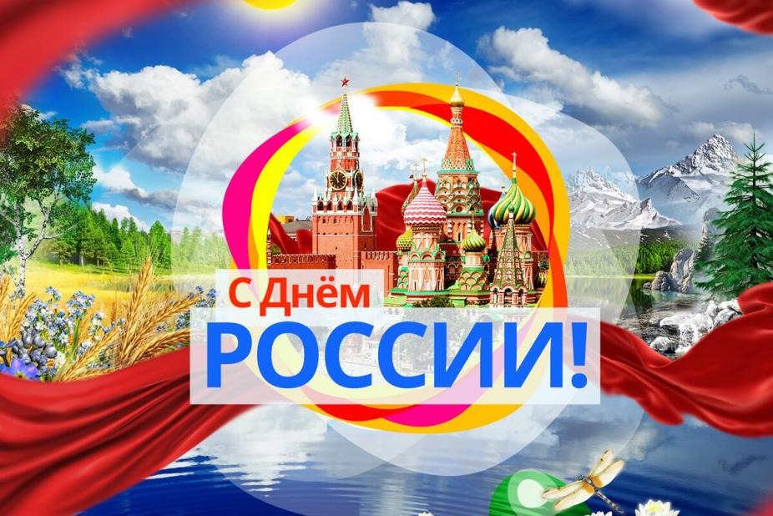

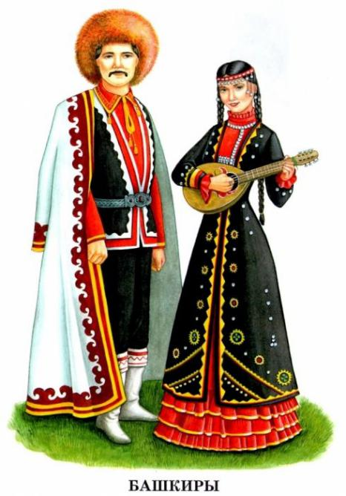 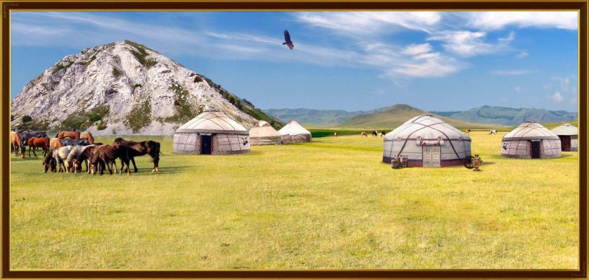

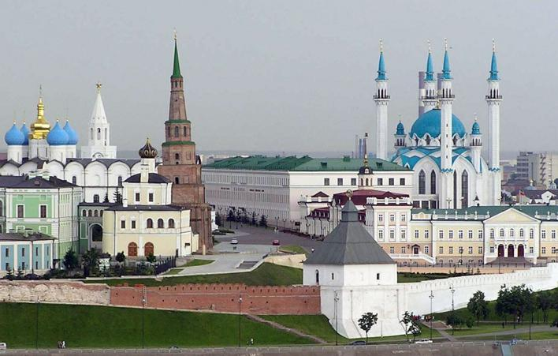 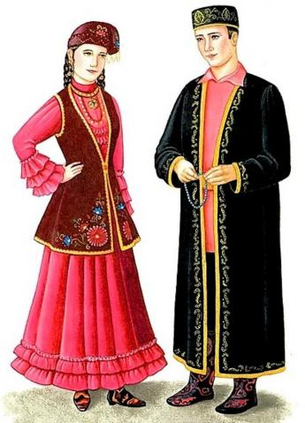 татары

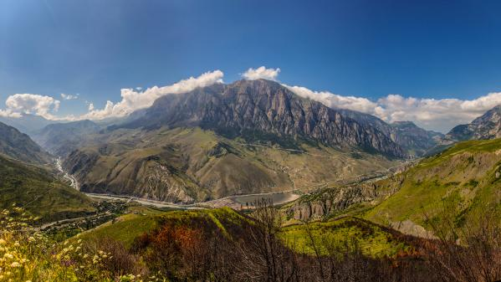 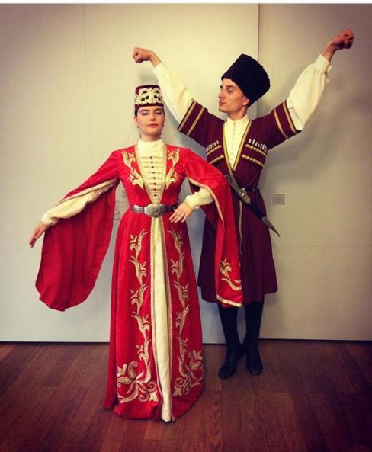 осетины

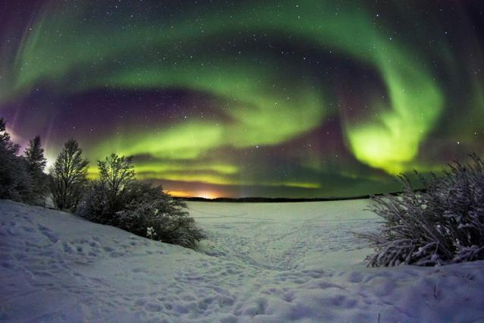 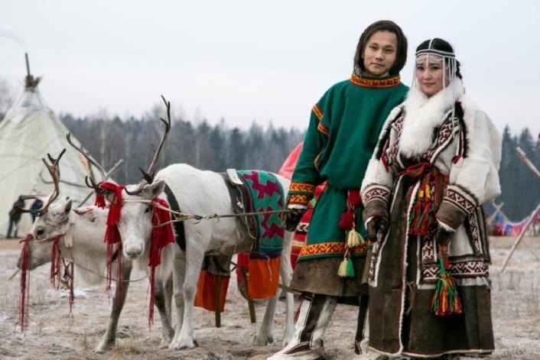

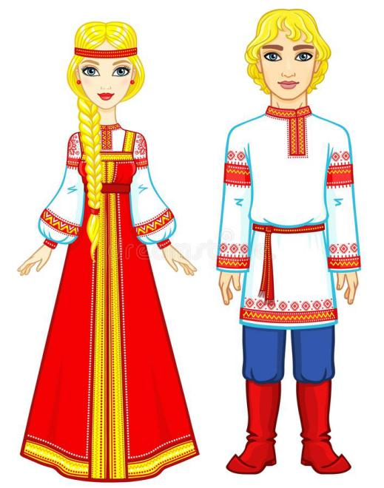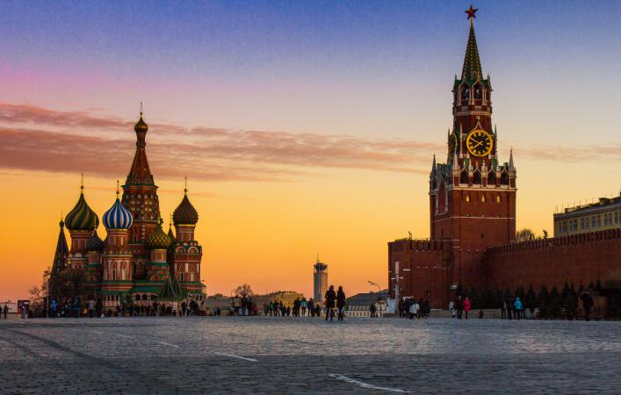

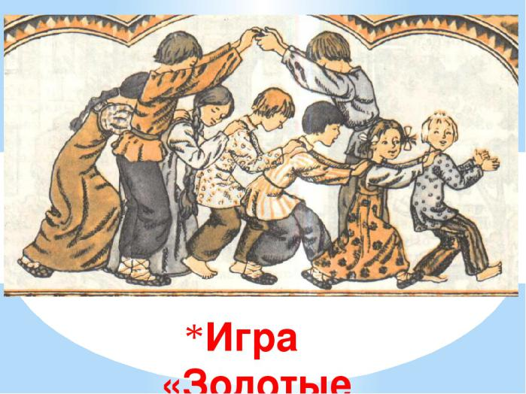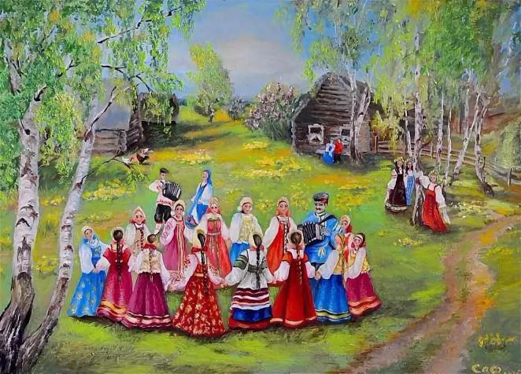

**Непоседы мы!**  Мы ребята - **непоседы**,

Мы на месте не сидим. Мы на месте не сидим.

Лучше всех мы быть хотим: Мы - играем, мы - рисуем,

Лучше бегать, лучше прыгать, Подрасти скорей спешим!

Петь и танцевать, лепить и рисовать, 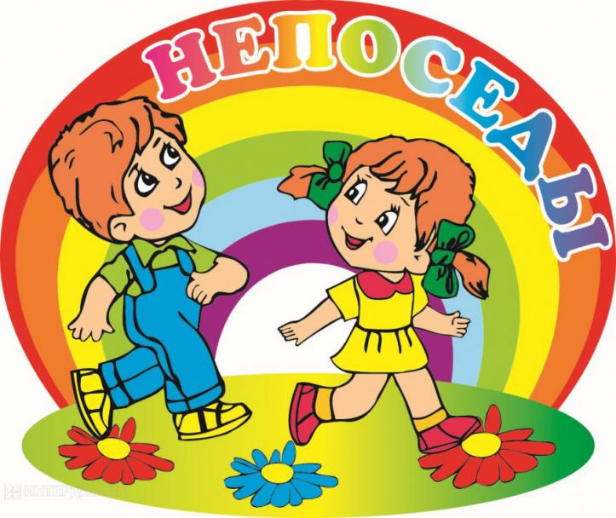

Всё хотим на свете знать!

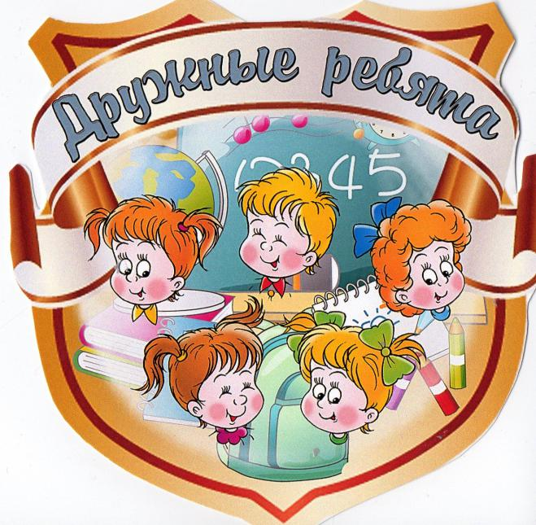

В группе **«Звёздочки»** всегда -

Улыбки, смех и доброта.

Мы рисуем и поём,

Дружно, весело живём.

Много книжек мы читаем,

Никогда здесь не скучаем!